Северо-Западное региональное
отделение корпорации «Галактика»

ООО «Галактика ИТ»

196066, г. Санкт-Петербург,
Московский пр., д. 212, офис 5063
Тел/факс (812) 643-02-62
E-mail: market@galaktika-it.ru www.galaktika-it.ru

Технологическая инструкция
Распределение студентов по дисциплинам учебных планов

УЧЕБНЫЙ ПРОЦЕСС

2018
Функция позволяет отнести студентов к выбранным ими дисциплинам, если в учебном плане предусмотрены дисциплины по выбору.
Откройте список Базовых или рабочих учебных планов:
Путь от главного меню
Учебный процесс ⇒ Документы⇒ Базовые учебные планы (ФГОС)

Найдите базовый учебный план, нажмите Enter. Правой кнопкой мыши вызовите функцию локального меню Распределение дисциплин по выбору (Рис.1).
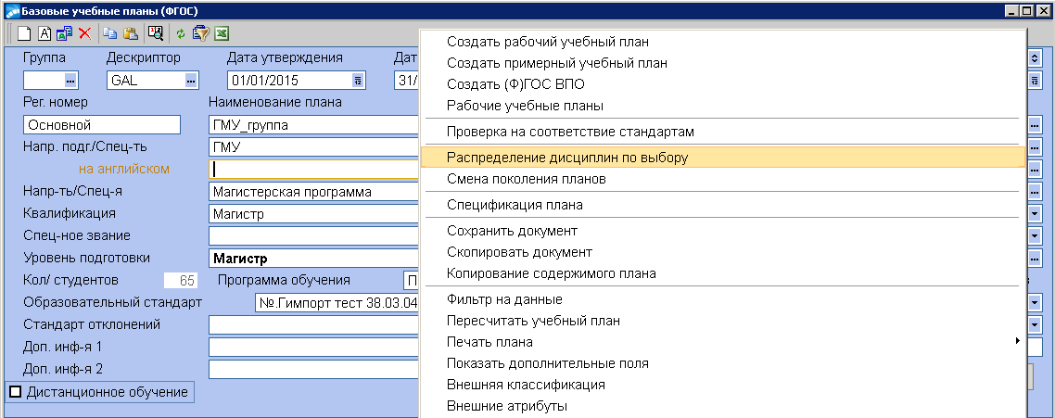
Рис.1

Откроется интерфейс распределения студентов по дисциплинам (Рис.2).
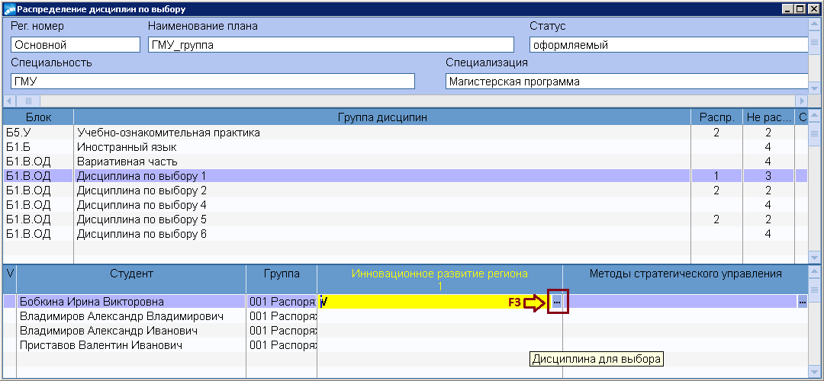
Рис.2
В средней панели экрана расположите курсор на первую строку спецификации дисциплин по выбору Дисциплина по выбору 1, в нижней части экрана распределите студентов группы между дисциплинами.
Для назначения студенту дисциплины нажмите F3, в поле напротив соответствующей дисциплины отобразится признак "V" с подсветкой поля желтым фоном(Рис.2).

Примечание. В графах с названиями дисциплин по выбору в нижней спецификации будет отображаться количество распределенных на эту дисциплину студентов, а в полях Распр., Не распр. средней панели ведется подсчет количества распределенных и нераспределенных студентов по Дисциплине по выбору 1 в целом (см. Рис.3).
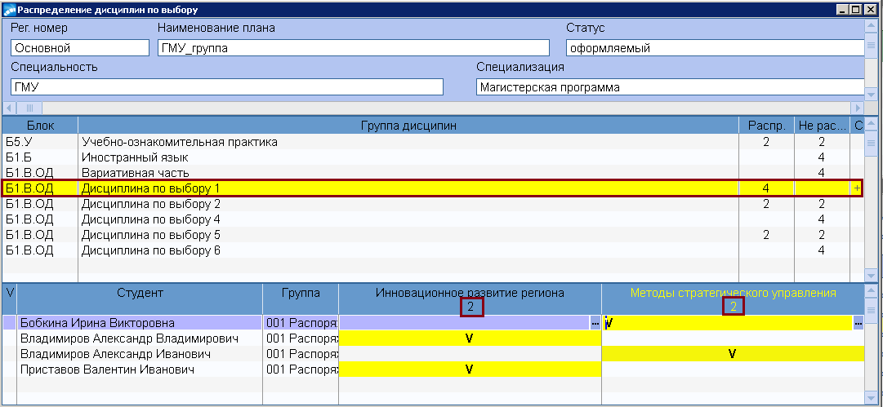
Рис.3
В локальном меню нижней панели экрана доступны функции Дисциплина для всех (текущая дисциплина будет выбрана/назначения для изучения всем студентам) и Удалить распределение (установленное распределение будет отменено).
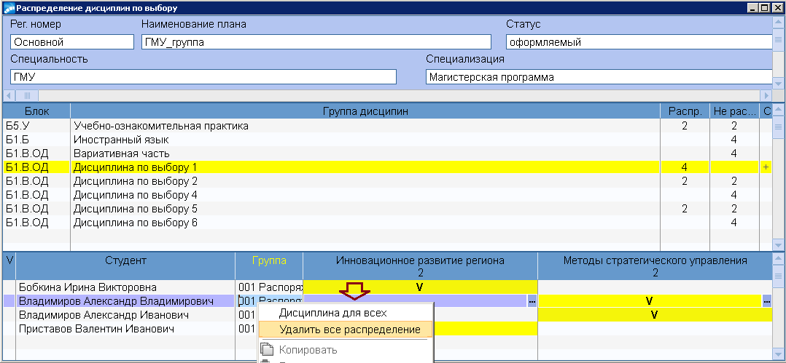
Рис.4

